Министерство образования и науки Российской Федерации
Санкт-Петербургский Политехнический Университет Петра Великого
—
Институт компьютерных наук и кибербезопасности
Кафедра «Информационная безопасность компьютерных систем»

ЛАБОРАТОРНАЯ РАБОТА №2

«Извлечение и обработка данных из стороннего web-сервера с помощью Python-приложения»

по дисциплине «Цифровая аналитика»

Выполнил
студент гр. 5151001/40001 Антонов Г. Е.
<подпись>

Преподаватель Писков А.А.

<подпись>

Санкт-Петербург
2026

Цель работы:
Получение навыков работы с протоколом HTTP: построение запросов к удаленному веб-серверу для получения содержимого веб-страницы. Получение навыков обработки и извлечения данных из HTML-страницы при помощи Python-библиотек.
Задачи:
Реализовать консольное приложение на языке программирования
Python, которое будет поддерживать перечисленные ниже функции
- get_teacher_schedule - функция, выводящая расписание по
преподавателю. Функция принимает в качестве аргументов: teacher_name - полные ФИО преподавателя (например, “Иванов Иван Иванович”)
date - день, на который необходимо получить расписание (например, “2026-02-20”);
- get_room_schedule - функция, выводящая расписание по
аудитории. Функция принимает в качестве аргументов: building_name -
название корпуса (например, “Главное здание”), room_name - название
аудитории (например, “175”), date - день, на который необходимо получить расписание (например, “2026-02-20”);
- get_group_schedule - функция, выводящая расписание по группе.
Функция принимает в качестве аргументов: group_name - полный номер группы, date - день, на который необходимо получить расписание.
В качестве возвращаемого значения необходимо вернуть строку в определённом формате
Ход работы:
1. Установка и настройка Burp Suite.
Для выполнения лабораторной работы был установлен инструмент Burp Suite Community Edition.
2. Анализ запросов
2.1 После настройки Burp Suite и проверки корректности перехвата трафика был выполнен анализ запросов, связанных с поиском и получением расписания преподавателя.
Сначала на сайте https://ruz.spbstu.ru был выбран режим поиска по преподавателю. В строку поиска были введены фамилия, имя и отчество преподавателя. После этого в Burp Suite, во вкладке Proxy → HTTP history, начали отображаться запросы, отправляемые браузером на сервер.
На первом этапе было установлено, что часть запросов относится только к загрузке HTML-страницы и не содержит полезных данных для программы. Такие запросы имели тип ответа text/html и использовались для отображения интерфейса сайта. Для решения задачи интерес представляли именно те запросы, которые возвращали данные в формате JSON.
После выбора конкретного преподавателя в истории запросов был найден запрос вида:
GET /api/v1/ruz/teachers/{id}/scheduler
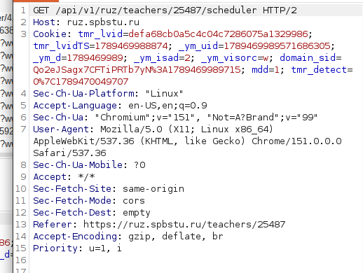
Анализ этого запроса показал, что сайт получает расписание преподавателя по его уникальному идентификатору. Идентификатор подставляется прямо в URL, а сервер в ответ возвращает JSON-объект с полным расписанием на текущую неделю.
При просмотре вкладки Response было установлено, что ответ содержит следующие основные поля:
week — информация о начале и конце недели;
days — массив объектов, каждый из которых соответствует одному дню;
lessons — массив занятий внутри конкретного дня;
teacher — объект с данными преподавателя.
Далее был проведён анализ внутренней структуры массива lessons. Для каждого занятия были обнаружены следующие поля:
subject — название дисциплины;
time_start — время начала занятия;
time_end — время окончания занятия;
typeObj.name — тип занятия;
teachers — список преподавателей;
groups — список учебных групп;
auditories — список аудиторий.
На основании этого был сделан вывод, что для получения расписания преподавателя необходимо определить его идентификатор, выполнить GET-запрос к endpoint /api/v1/ruz/teachers/{id}/scheduler, выбрать из ответа нужный день, извлечь список занятий.

2.2 Анализ запросов, связанных с получением расписания учебной группы.

Для этого на сайте был выполнен поиск по номеру группы. После ввода номера группы и выбора нужного результата в Burp Suite были зафиксированы новые HTTP-запросы. Аналогично предыдущему этапу, часть запросов относилась только к загрузке HTML-контента, а часть возвращала данные в формате JSON. В результате анализа был найден запрос следующего вида:
GET /api/v1/ruz/scheduler/{id}
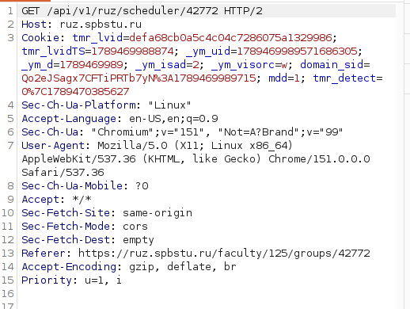
Данный запрос возвращал расписание выбранной учебной группы. В отличие от расписания преподавателя, где в URL явно указывался путь /teachers/{id}/scheduler, для группы использовался более короткий endpoint /scheduler/{id}.
После открытия вкладки Response было установлено, что структура ответа очень похожа на ответ для преподавателя. Сервер также возвращал: объект week, массив days,массив lessons для каждого дня.
Внутри каждого занятия присутствовали те же основные поля:
subject;
time_start, time_end;
typeObj;
teachers;
groups;
auditories.
Это позволило сделать вывод, что формат расписания на сервере унифицирован: независимо от того, запрашивается расписание преподавателя, группы или аудитории, структура ответа остаётся почти одинаковой. Это существенно упростило реализацию программы, так как одна и та же функция обработки JSON могла быть использована для разных типов расписания.
В процессе анализа было установлено, что для получения расписания группы необходимо: определить идентификатор группы, отправить запрос к /api/v1/ruz/scheduler/{id}, извлечь данные за нужную дату,отформатировать их в требуемую строку.
В ходе практической проверки было подтверждено, что расписание группы содержит занятия разных преподавателей, что соответствует реальной логике учебного расписания. Следовательно, при вызове функции получения расписания группы программа должна возвращать все занятия данной группы на указанную дату, а не фильтровать их по конкретному преподавателю.
2.3 Анализ запросов аудитории
На следующем этапе был выполнен анализ запросов, связанных с расписанием аудитории. Этот этап оказался более сложным, так как в пользовательском интерфейсе сайта поиск по аудитории был менее очевидным, чем поиск по преподавателю или группе.
Для решения задачи сначала был использован уже полученный JSON-ответ расписания преподавателя. Внутри него было найдено поле auditories, содержащее информацию об аудитории, в которой проходит занятие. Для каждой аудитории присутствовали:
id аудитории;
name — номер аудитории;
building — объект с информацией о корпусе.
На основе этих данных было установлено, что для одной аудитории существуют как минимум два идентификатора:
идентификатор корпуса (building_id);
идентификатор самой аудитории (room_id).
После дальнейшего анализа сетевого трафика в Burp Suite был найден запрос следующего вида:
GET /api/v1/ruz/buildings/{building_id}/rooms/{room_id}/scheduler
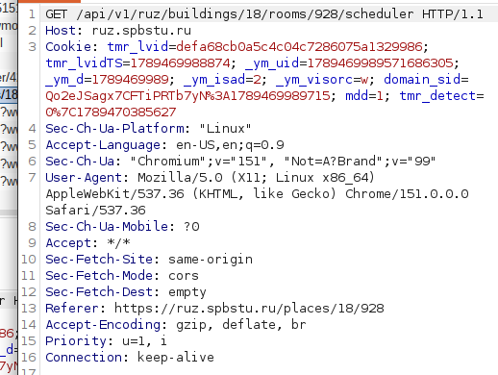
Этот запрос возвращал расписание конкретной аудитории. Таким образом, было сделано важное наблюдение: для получения расписания аудитории недостаточно знать только её номер, необходимо также знать, в каком корпусе она находится. Именно поэтому в функции получения расписания аудитории в методичке предусмотрены два входных параметра: building_name и room_name.
Анализ ответа показал, что структура JSON также остаётся аналогичной предыдущим случаям:
week;
days;
lessons.
Каждое занятие содержало: название предмета, время, преподавателя, список групп и номер аудитории.
Особое внимание было уделено тому, что по условию задания в поле Place необходимо выводить только номер аудитории, без названия корпуса. Это также соответствует структуре JSON, так как номер аудитории находится отдельно в поле auditories[i]["name"], а корпус — внутри вложенного объекта building.
В ходе анализа был сделан вывод, что логика получения расписания аудитории состоит из следующих шагов:
определить название корпуса и номер аудитории;
сопоставить им building_id и room_id;
Выполнить GET-запрос к /api/v1/ruz/buildings/{building_id}/rooms/{room_id}/scheduler;
выбрать нужный день;
извлечь список занятий;
вернуть результат в формате, указанном в задании.
- Реализация программы
На основе полученных данных была разработана программа на языке Python, которая воспроизводит логику работы сайта. Сначала программа выполняет поиск нужного объекта (преподавателя или группы), затем извлекает его идентификатор и формирует соответствующий запрос к API. После получения ответа программа разбирает JSON, находит нужную дату и извлекает список занятий. Далее информация приводится к требуемому формату вывода.

В разработанной программе каждая функция выполняет отдельную логическую задачу. Функции _safe_get_json и _safe_get_text отвечают за отправку HTTP-запросов и получение ответа от сервера — первая используется для получения данных в формате JSON, а вторая для получения HTML-страницы.

Функции _find_teacher_id_by_name и _find_group_id_by_name выполняют поиск идентификатора преподавателя или группы по введённому пользователем значению. Они анализируют HTML-код страницы поиска и извлекают нужный id, который далее используется в API-запросах.

Функция _find_room_ids сопоставляет название корпуса и номер аудитории с их идентификаторами, необходимыми для формирования запроса к серверу.

Функция _extract_lessons_from_schedule отвечает за выбор занятий за конкретную дату из общего расписания, полученного от сервера.

Функция _extract_lesson_fields извлекает из каждого занятия необходимые поля (время, предмет, тип занятия, преподавателей, группы и аудиторию) и приводит их к удобному для дальнейшей обработки виду.

Функция _format_lessons формирует итоговую строку результата в соответствии с требованиями задания.

Наконец, функции get_teacher_schedule, get_group_schedule и get_room_schedule являются основными — они объединяют всю логику: находят идентификатор объекта, выполняют запрос к API, извлекают данные и возвращают готовый результат.

Результаты тестирования программы:
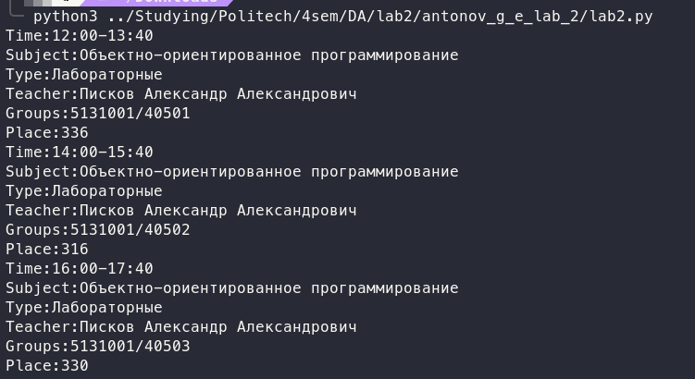
Вывод:
В ходе лабораторной работы был изучен принцип взаимодействия клиента и сервера с использованием HTTP-запросов. С помощью Burp Suite был выполнен перехват и анализ сетевого трафика, что позволило определить используемые сайтом API и структуру JSON-ответов.
Ответы на контрольные вопросы:
1) Какие виды HTTP-запросов существуют, для чего нужен каждый
из них? Какие данные можно получить при отправке GET-запроса к
web-ресурсу?
Основные виды HTTP-запросов: GET (получение данных), POST (отправка данных на сервер), PUT (обновление данных) и DELETE (удаление данных). GET-запрос используется для получения информации с сервера без изменения его состояния. При отправке GET-запроса можно получить HTML-страницы, JSON-данные, изображения и другие ресурсы.
2) Что такое DOM-объект, для чего он необходим? Какие
библиотеки и функции были использованы при анализе HTML-страницы?
DOM (Document Object Model) — это структура представления HTML-документа в виде дерева объектов, позволяющая программно работать с элементами страницы. Он используется для поиска, изменения и анализа содержимого веб-страницы. В работе использовались библиотека re для поиска данных в HTML и функции отправки запросов из библиотеки requests.
3) По умолчанию в библиотеке requests включена проверка
SSL-сертификатов. Что необходимо сделать, чтобы запросы к защищенным
страницам работали корректно??
Для корректной работы с защищёнными страницами необходимо использовать актуальные SSL-сертификаты, которые автоматически проверяются библиотекой requests. Если возникают ошибки, можно обновить сертификаты или указать параметр verify=False (не рекомендуется, так как снижает безопасность). Обычно дополнительных настроек не требуется, если система настроена правильно.
4) Из каких частей состоит HTTP-запрос? Какие способы передачи
параметров в запрос существуют?
HTTP-запрос состоит из строки запроса (метод, URL, версия протокола), заголовков (headers) и тела запроса (body). Параметры могут передаваться через URL (query string) или в теле запроса, например в формате JSON или form-data. В GET-запросах параметры обычно передаются в URL, а в POST — в теле запроса.

Приложение
import re
import requests

HEADERS = {
"User-Agent": "Mozilla/5.0",
"Accept": "application/json, text/plain, */*"
}

BASE_URL = "https://ruz.spbstu.ru"

TEACHER_SEARCH_URL = f"{BASE_URL}/search/teacher"
GROUP_SEARCH_URL = f"{BASE_URL}/search/groups"

SCHEDULE_TEACHER_URL = f"{BASE_URL}/api/v1/ruz/teachers/{{id}}/scheduler"
SCHEDULE_GROUP_URL = f"{BASE_URL}/api/v1/ruz/scheduler/{{id}}"
SCHEDULE_ROOM_URL = f"{BASE_URL}/api/v1/ruz/buildings/{{building_id}}/rooms/{{room_id}}/scheduler"

def _to_str_or_none(value):
if value is None or value == "":
return "None"
return str(value)

def _safe_get_json(url, params=None):
response = requests.get(url, headers=HEADERS, params=params, timeout=15)
response.raise_for_status()
return response.json()

def _safe_get_text(url, params=None):
response = requests.get(url, headers=HEADERS, params=params, timeout=15)
response.raise_for_status()
return response.text

def _find_teacher_id_by_name(teacher_name):
html = _safe_get_text(TEACHER_SEARCH_URL, params={"q": teacher_name})

matches = re.findall(r'href=["\'](?:https://ruz\.spbstu\.ru)?/teachers/(\d+)["\']', html)
if matches:
return int(matches[0])

matches = re.findall(r'/teachers/(\d+)', html)
if matches:
return int(matches[0])

return None

def _find_group_id_by_name(group_name):
html = _safe_get_text(GROUP_SEARCH_URL, params={"q": group_name})

matches = re.findall(r'/faculty/\d+/groups/(\d+)', html)
if matches:
return int(matches[0])

matches = re.findall(r'/groups/(\d+)', html)
if matches:
return int(matches[0])

return None

def _find_room_ids(building_name, room_name):
mapping = {
("Главное здание", "175"): (11, 789),
("Главное здание", "171"): (11, 788),
("Главное здание", "170 А"): (11, 1080),
("Главное здание", "105"): (11, 1607),
("Главное здание", "215"): (11, 531),
("Главное здание", "165"): (11, 786),
("11-й учебный корпус", "336"): (25, 2183),
("11-й учебный корпус", "332"): (25, 691),
("3-й учебный корпус", "310"): (18, 919),
}

return mapping.get((building_name, room_name))

def _extract_lessons_from_schedule(schedule_response, date):
days = schedule_response.get("days", [])
for day in days:
if day.get("date") == date:
return day.get("lessons", [])
return []

def _extract_lesson_fields(lesson):
start_time = lesson.get("time_start")
end_time = lesson.get("time_end")
subject = lesson.get("subject")

lesson_type = None
if isinstance(lesson.get("typeObj"), dict):
lesson_type = lesson["typeObj"].get("name")

teachers = lesson.get("teachers", [])
teacher = None
if teachers:
teacher = ",".join(
t.get("full_name", "None")
for t in teachers
if isinstance(t, dict)
)

groups = lesson.get("groups", [])
group_names = None
if groups:
group_names = ",".join(
g.get("name", "None")
for g in groups
if isinstance(g, dict)
)

auditories = lesson.get("auditories", [])
place = None
if auditories:
place = ",".join(
a.get("name", "None")
for a in auditories
if isinstance(a, dict)
)

return {
"start_time": _to_str_or_none(start_time),
"end_time": _to_str_or_none(end_time),
"subject": _to_str_or_none(subject),
"type": _to_str_or_none(lesson_type),
"teacher": _to_str_or_none(teacher),
"groups": _to_str_or_none(group_names),
"place": _to_str_or_none(place),
}

def _format_lessons(lessons):
if not lessons:
return None

parts = []
for lesson in lessons:
item = _extract_lesson_fields(lesson)
parts.append(
f"Time:{item['start_time']}-{item['end_time']}\n"
f"Subject:{item['subject']}\n"
f"Type:{item['type']}\n"
f"Teacher:{item['teacher']}\n"
f"Groups:{item['groups']}\n"
f"Place:{item['place']}\n"
)
return "".join(parts)

def get_teacher_schedule(teacher_name, date):
teacher_id = _find_teacher_id_by_name(teacher_name)
if teacher_id is None:
return None

schedule_response = _safe_get_json(
SCHEDULE_TEACHER_URL.format(id=teacher_id)
)
lessons = _extract_lessons_from_schedule(schedule_response, date)
return _format_lessons(lessons)

def get_group_schedule(group_name, date):
group_id = _find_group_id_by_name(group_name)
if group_id is None:
return None

schedule_response = _safe_get_json(
SCHEDULE_GROUP_URL.format(id=group_id)
)
lessons = _extract_lessons_from_schedule(schedule_response, date)
return _format_lessons(lessons)

def get_room_schedule(building_name, room_name, date):
ids = _find_room_ids(building_name, room_name)
if ids is None:
return None

building_id, room_id = ids

schedule_response = _safe_get_json(
SCHEDULE_ROOM_URL.format(
building_id=building_id,
room_id=room_id
)
)
lessons = _extract_lessons_from_schedule(schedule_response, date)
return _format_lessons(lessons)

if __name__ == "__main__":

print(get_teacher_schedule("Писков Александр Александрович", "2026-09-15"))
print("-----")

print(get_group_schedule("5151001/40202", "2026-09-15"))
print("-----")

print(get_room_schedule("11-й учебный корпус", "336", "2026-09-15"))

